Tür-Einzugsdämpfer GEZE ActiveStop integriert

GEZE

Eigenschaften

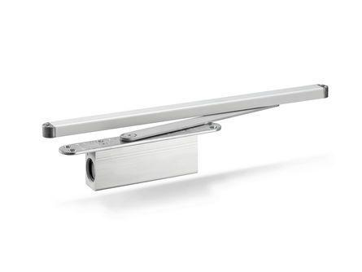

GTIN:

4042938634113

HAN:

163411

Einbauart

verdeckt liegend

Einsatzort

innen

Farbton

silber

Breite (mm)

286,00

Höhe (mm)

45,00

Tiefe (mm)

28,00

Max. Breite des Tür-/Torflügels (m)

1,10

Max. Gewicht des Tür-/Torflügels (kg)

45,00

Einzugsdämpfung in Öffnungsrichtung ab

60°

Einzugsdämpfung in Schließrichtung ab

25°

Falzluft

ca. 6 mm Freiraum im Hebelbereich

Farbe (Herstellerbezeichnung)

silberfarbig

Flügelstärke ab (mm)

38

Freilaufbereich

25°-60°

Gleiche Ausführung DIN-L und DIN-R

ja

Offenhalteposition einstellbar

80°-140°

Türart

stumpf einschlagend, überfälzt

Türöffnungswinkel einstellbar

ja, stufenlos